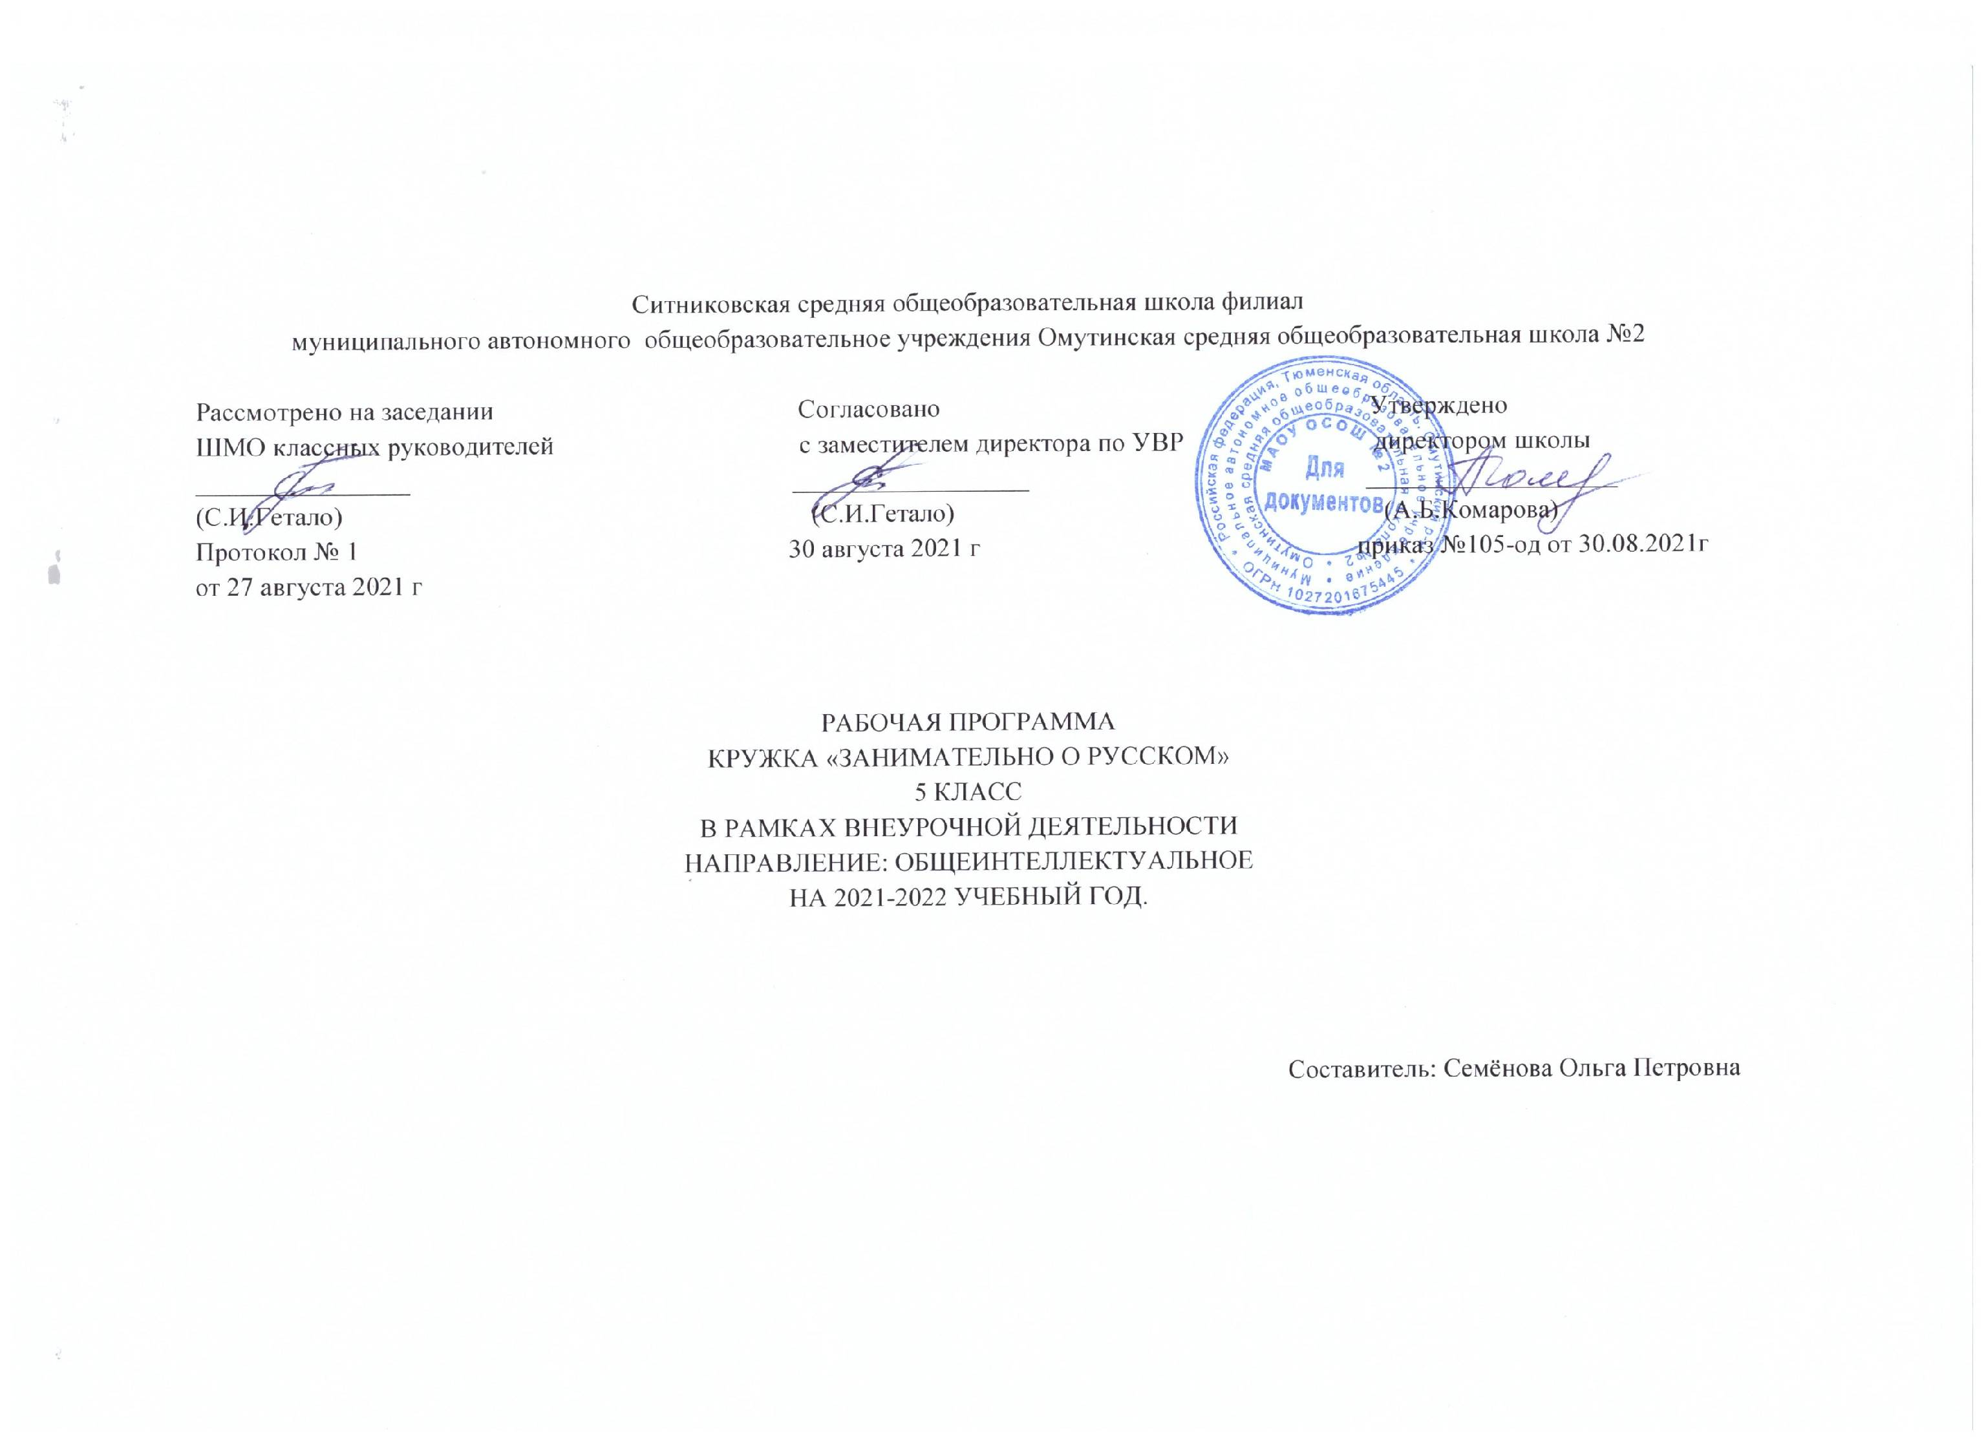
- Планируемые результаты.
Личностные и метапредметные результаты освоения курса внеурочной деятельности.
Планируемые результаты
Личностные:
- понимание русского языка как основной национально-культурной ценности русского народа;
- уважительное отношение к русскому языку;
- стремление к речевому самосовершенствованию
- достаточный объем словарного запаса для выражения мыслей и
чувств в процессе речевого общения.
Метапредметные:
- адекватное восприятие и понимание информации;
- способность извлекать информацию из различных источников;

- свободно пользоваться словарями различных типов;
- умение воспроизводить прочитанный и прослушанный текст;
- способность правильно излагать свои мысли;
- соблюдение в речи норм современного русского литературного языка;
- способность участвовать в речевом общении;

- Содержание.
Богатство русского языка.
Значение русского языка в жизни человека. Красота и богатство русского
языка. Волшебные слова: спасибо, пожалуйста, извините, простите. Праздник «День Вежливости». Чудесные превращения (Игры со словами).
Конкурс скороговорок, считалок, поговорок.
Слово и его значение.
Слово и его лексическое значение. Однозначные и многозначные слова. Прямое и переносное значение слова. Викторина «Угадай значение слова».
Слова-близнецы.
Омонимы, омофорами, омофоны. Различение омонимов, омофором и многозначных слов. Викторина «Слова-близнецы».
Слова-друзья.
Синонимы. Роль синонимов в устном народном творчестве. КВН «Слова-друзья».
Слова-противники.
Антонимы. Игра «Слова-противники».
Происхождение слов.
Происхождение слов (этимология). Жизнь слова. Рождение и отмирание слов. Исконно-русские и заимствованные слова. Познавательный час «Пришли и прижились».
Устаревшие и новые слова.
Устаревшие слова. Конкурс «Непонятные слова». Неологизмы.
Фразеология.
Фразеологические обороты. Крылатые слова и выражения. Праздник слов.
Общеупотребительные слова и не общеупотребительные слова.
Общеупотребительные слова. Профессионализмы. Диалектизмы. Игра «Умники и умницы».
Типы словарей.
Типы лингвистических словарей русского языка.
Повторение.
Повторение и систематизация знаний по лексике и фразеологии, сведений о роли языка в жизни общества. Итоговая викторина «Что кроется в слове?»

№ п.п. | Тема урока | Основные виды учебной деятельности учащихся | Воспитательные цели
1 | Вводное занятие. Значение русского языка. | Осознают эстетическую ценность русского языка; необходимость владения русским языком для учебной деятельности; строят рассуждение на данную тему | Повышать мотивацию к изучению русского языка.
2 | Красота и богатство русского языка. | Ведут самостоятельный поиск информации; адекватно воспринимают на слух информационные тексты; воспроизводят содержание прослушанного текста | Воспитывать интерес к русскому языку как к части общечеловеческой культуры.
3 | «Волшебные слова». | Усваивают правила использования в устной и письменной речи «Волшебных» слов, создают с ними устное и письменное высказывание | Формирование культуры общения и коммуникативных навыков ребёнка.
4 | Праздник «День Вежливости». | Используют в речи «вежливые» слова, закрепляют их использование в речи | Формирование потребности к сотрудничеству и взаимопомощи при работе в паре
5 | Чудесные превращения. Игры со словами. | Читают текст, определяя изменения в словах, усваивают правила изменения слов. Анализируют слова и распределяют их в группы по способу изменения | Воспитывать интерес к русскому языку как к части общечеловеческой культуры.
6 | Конкурс скороговорок, считалок, поговорок. | Участвуют в конкурсе, запоминают и воспроизводят скороговорки, считалки, поговорки, усваивают их особенности | Воспитывать умение внимательно слушать, уважать чужое мнение
7 | Слово и его лексическое значение. | Овладевают базовыми понятиями лексикологии. Понимают роль слова в формировании и выражении мыслей, чувств, эмоций. Пользуются толковыми словарями. Объясняют лексическое значение слов | Воспитание потребности в практическом использовании языка.
8 | Однозначные и многозначные слова. | Различают однозначные и многозначные слова. Составляют словосочетания с многозначными словами, используя разные значения. | Воспитывать умение работать в группе, самостоятельно.
9 | Прямое и переносное значение слова. | Различают прямое и переносное значение слова. Выбирают в толковом словаре слова с прямым и переносным значением, составляют с ними словосочетания. | Формирование культуры общения и коммуникативных навыков ребёнка.
10 | Викторина «Угадай значение слова». | Участвуют в викторине, отвечают на вопросы, выполняют предложенные задания. | Формирование потребности к сотрудничеству и взаимопомощи при работе в паре.
11 | Омонимы. | Опознают омонимы. Находят в толковом словаре примеры омонимов. Составляют и анализируют с ними словосочетания и предложения | Воспитывать интерес к русскому языку как к части общечеловеческой культуры.
12 | Викторина «Слова-близнецы». | Участвуют в викторине, отвечают на вопросы, выполняют предложенные задания. | Воспитывать умение внимательно слушать, уважать чужое мнение.
13 | Синонимы. | Опознают синонимы. Составляют и анализируют с ними словосочетания и предложения. Устанавливают стилистические и смысловые различия синонимов | Воспитание потребности в практическом использовании языка.
14 | Слова-друзья в УНТ. | Опознают синонимы в УНТ. Составляют и анализируют с ними словосочетания и предложения | Воспитывать умение работать в группе, самостоятельно.
15 | КВН «Слова-друзья». | Участвуют в викторине, отвечают на вопросы, выполняют предложенные задания | Формирование культуры общения и коммуникативных навыков ребёнка.
16 | Антонимы. | Распознают на слух и письменно антонимы. Описывают с помощью антонимов происходящее на рисунке. | Формирование потребности к сотрудничеству и взаимопомощи при работе в паре.
17 | Игра «Слова-противники». | Участвуют в игре, отвечают на вопросы, выполняют предложенные задания | Воспитывать умение работать в группе, самостоятельно.
18 | Происхождение слов. Жизнь слова. | Знакомятся с понятием этимологии, узнают о происхождении некоторых слов, составляют с ними предложения, используют их в устной речи | Формирование культуры общения и коммуникативных навыков ребёнка.
19 | Исконно-русские и заимствованные слова. | Знакомятся с заимствованными и исконно русскими словами, используют их в речи | Формирование потребности к сотрудничеству и взаимопомощи при работе в паре.
20 | Викторина «Пришли и прижились» | Участвуют в викторине, отвечают на вопросы, выполняют предложенные задания | Воспитывать интерес к русскому языку как к части общечеловеческой культуры.
21 | Устаревшие слова. | Знакомятся с устаревшими словами, узнают о значении некоторых слов, используют их в речи | Воспитывать умение внимательно слушать, уважать чужое мнение.
22 | Конкурс «Непонятные слова». | Участвуют в конкурсе, отвечают на вопросы, выполняют предложенные задания | Воспитание потребности в практическом использовании языка.
23 | Неологизмы. | Знакомятся с неологизмами, узнают о значении некоторых слов, используют их в речи, составляют оригинальные тексты | Воспитывать умение работать в группе, самостоятельно.
24 | Фразеологические обороты. | Знакомятся с фразеологическими оборотами, находят их в предложенном тексте, узнают о значении некоторых фразеологических оборотов, используют их в речи | Формирование культуры общения и коммуникативных навыков ребёнка.
25 | Крылатые слова и выражения. | Знакомятся с крылатыми словами и выражениями, узнают о значении некоторых слов и выражений, используют их в речи | Формирование потребности к сотрудничеству и взаимопомощи при работе в паре.
26 | Праздник слов. | Участвуют в празднике, отвечают на вопросы, выполняют предложенные задания | Воспитывать умение работать в группе, самостоятельно.
27 | Общеупотребительные слова. | Знакомятся с общеупотребительными словами, создают оригинальные тексты с использованием предложенных слов | Формирование культуры общения и коммуникативных навыков ребёнка.
28 | Профессионализмы. | Знакомятся с профессионализмами, узнают о значении некоторых слов, используют их в речи | Формирование потребности к сотрудничеству и взаимопомощи при работе в паре.
29 | Диалектизмы. | Знакомятся с диалектизмами, узнают о значении некоторых слов, используют их в устной и письменной речи | Воспитывать интерес к русскому языку как к части общечеловеческой культуры.
30 | Игра «Умники и умницы». | Участвуют в игре, отвечают на вопросы, выполняют предложенные задания | Воспитывать умение внимательно слушать, уважать чужое мнение.
31 | Типы лингвистических словарей русского языка. | Знакомятся с лингвистическими словарями русского языка, работают с ними по предложенным заданиям | Воспитание потребности в практическом использовании языка.
32 | Повторение и обобщение изученного. | Повторяют и закрепляют изученный материал, решают кроссворд, создают оригинальные тексты | Воспитывать умение работать в группе, самостоятельно.

3.Тематическое планирование.

№  п.п. | Тема | Кол-во часов
1 | Вводное занятие. Значение русского языка. | 1
2 | Красота и богатство русского языка. | 1
3 | «Волшебные слова». | 1
4 | Праздник «День Вежливости». | 1
5 | Чудесные превращения. Игры со словами. | 1
6 | Конкурс скороговорок, считалок, поговорок. | 1
7 | Слово и его лексическое значение. | 1
8 | Однозначные и многозначные слова. | 1
9 | Прямое и переносное значение слова. | 1
10 | Викторина «Угадай значение слова». | 1
11 | Омонимы. | 1
12 | Викторина «Слова-близнецы». | 1
13 | Синонимы. | 1
14 | Слова-друзья в УНТ. | 1
15 | КВН «Слова-друзья». | 1
16 | Антонимы. | 1
17 | Игра «Слова-противники». | 1
18 | Происхождение слов. Жизнь слова. | 1
19 | Исконно-русские и заимствованные слова. | 1
20 | Викторина «Пришли и прижились» |  | 1
21 | Устаревшие слова. |  | 1
22 | Конкурс «Непонятные слова». |  | 1
23 | Неологизмы. |  | 1
24 | Фразеологические обороты. |  | 1
25 | Крылатые слова и выражения. |  | 1
26 | Праздник слов. |  | 1
27 | Общеупотребительные слова. |  | 1
28 | Профессионализмы. |  | 1
29 | Диалектизмы. |  | 1
30 | Игра «Умники и умницы». |  | 1
31 | Типы лингвистических словарей русского языка. |  | 1
32 | Повторение и обобщение изученного. |  | 1

